# JJRC四轴使用说明书

**1、自备一个USB转串口**

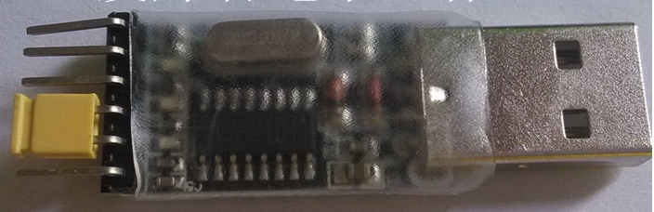

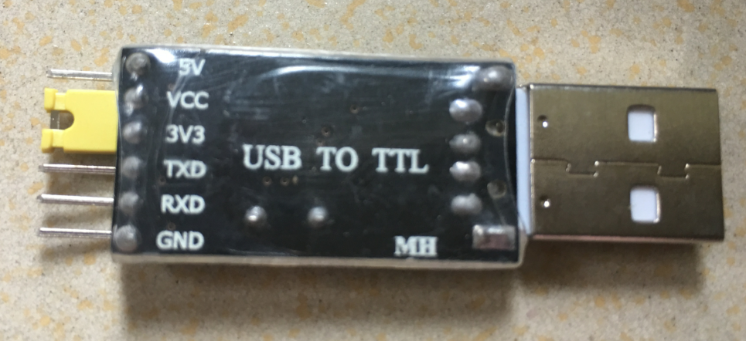

**把USB串口器插进电脑安装驱动；资料里有！**

 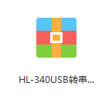

具体怎么安装自己研究一下 ，这个很简单！

Win10电脑系统的驱动去这里下载：<http://www.wch.cn/download/CH341SER_EXE.html>

**2、串口接口 （连接串口可以用上位机看飞机姿态）**

**(1)、外壳飞机的串口接口（不是你的不用理）**

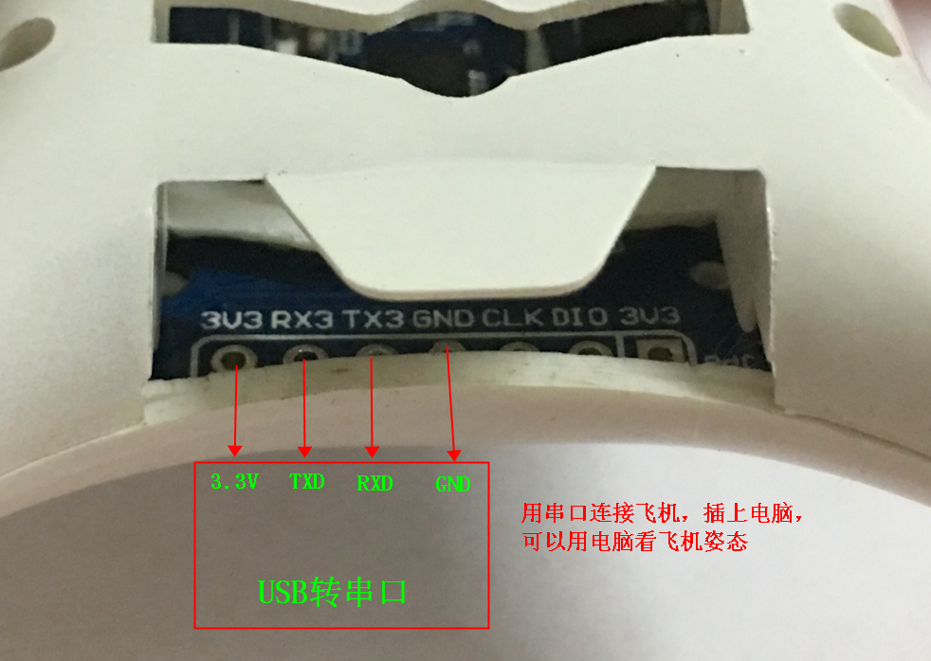

**(2)、DIY飞控 的串口接口（不是你的不用理）**

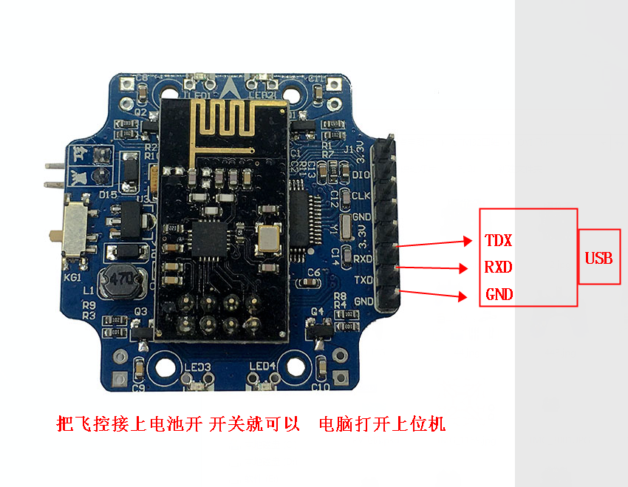

**(2)、蓝鸟四轴 的串口接口（不是你的不用理）**

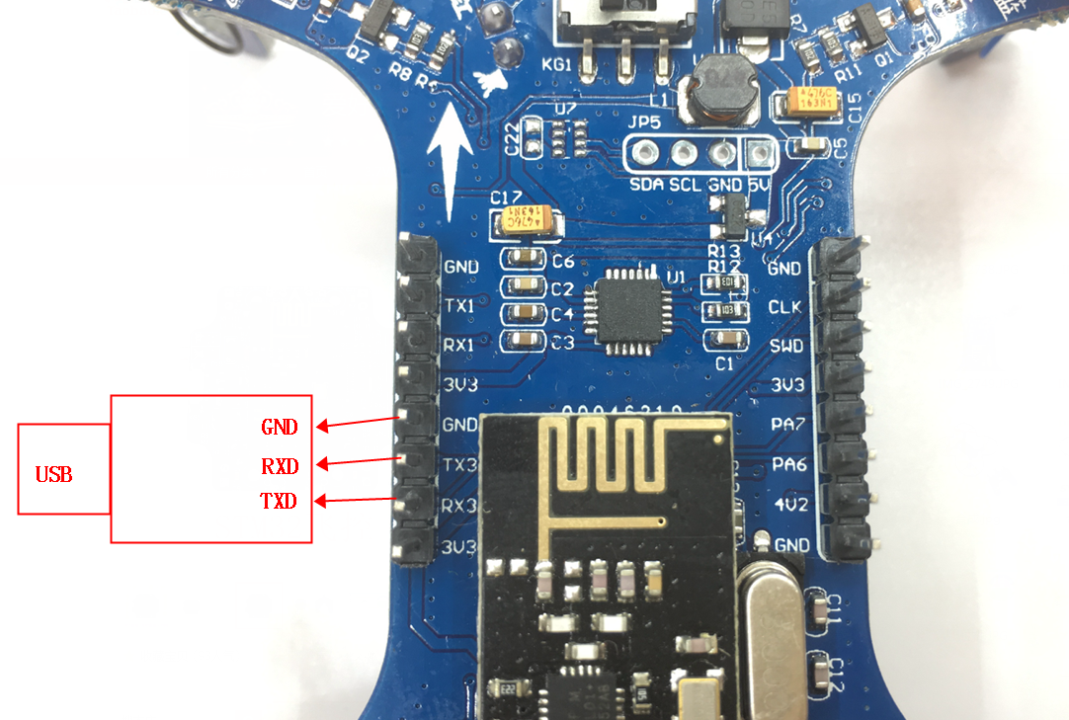

**7、上位机设置**

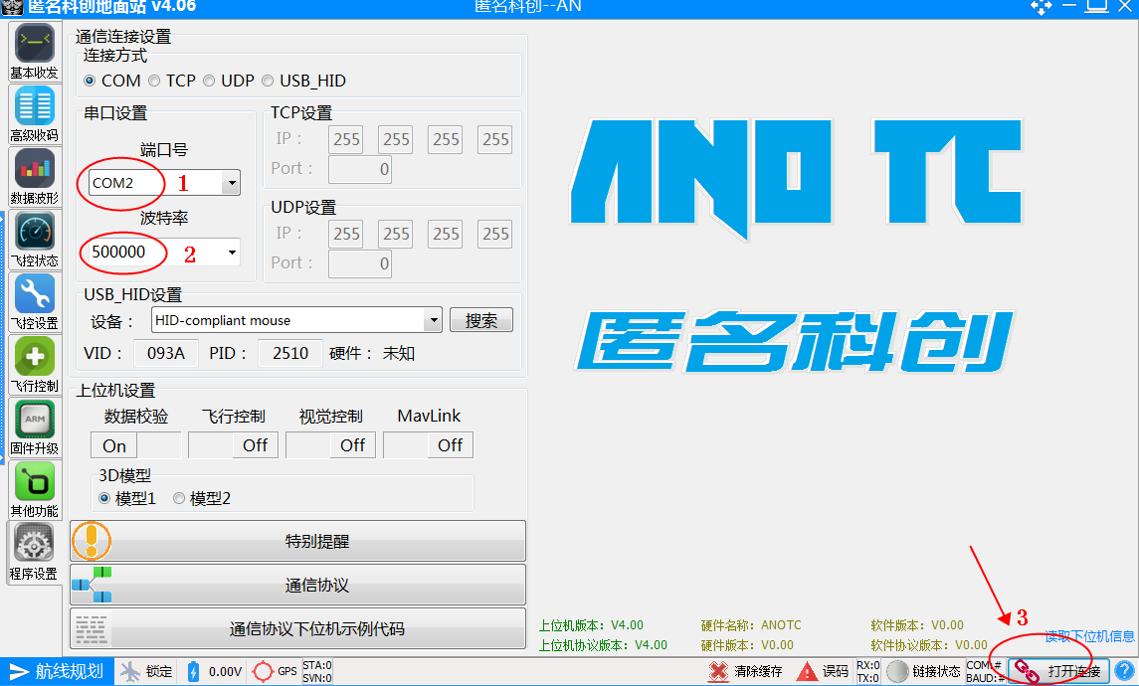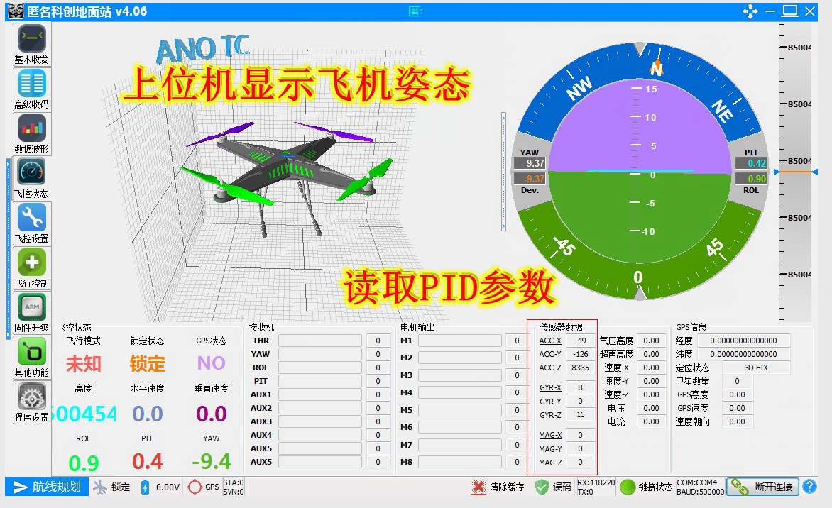

打开连接 动飞机就可以看到数据变动！